Sadzimy parki kieszonkowe

Raport

Konsultacje społeczne w sprawie lokalizacji parków kieszonkowych w Toruniu

luty 2021 r.

Spis treści
Przedmiot konsultacji .……………………………………………………………….……………………3
Termin……………………………………………………………………………….…………………………….3
Liczba uczestników ………………………………………………………………………………………….3
Organizatorzy ………..………………………………………………………………………………………..3
Przebieg ……….………………………………………………………………………………………………….3
Akcja informacyjno-promocyjna ………………………………………………………………………5
Koszty……………………………………………………………………………………………………………….5
Uwagi mieszkańców......………………………………………………………………………..………….6
Podsumowanie………………………………………………………………………………………….……28
Załączniki - Informacje w mediach lokalnych………………………………………………….30

 | Termin | 29 października - 10 grudnia 2020 r.
 | Liczba uczestników | W ankiecie głos oddało ok. 1000 osób, 62 osoby zaznaczyły dodatkowe lokalizacje w systemie Moje Drzewo, ok. 10 osób wzięło udział w spotkaniu online, 5 osób przesłało uwagi drogą elektroniczną, do UMT wpłynęły również pisma Rad Okręgów: Bydgoskie i Czerniewice.
 | Organizatorzy  Przedmiot  konsultacji | Wydział Komunikacji Społecznej i Informacji we współpracy z Biurem Ogrodnika Miejskiego  Park kieszonkowy to park o niewielkiej powierzchni od 300 do 5000 m2, zyskujący coraz większe uznanie społeczne na całym świecie, jako sposób na tworzenie nowej jakości niewielkich terenów zieleni w przestrzeni miejskiej. Określenie „park kieszonkowy” jest dosłownym tłumaczeniem angielskiego zwrotu „pocket park” i, jak sama nazwa wskazuje, zajmuje niewiele miejsca.  Jedną z najpopularniejszych realizacji parków kieszonkowych jest Paley Park w Nowym Yorku, utworzony na Manhattanie w 1967 r. Mimo powierzchni zaledwie 390 m kw. cieszy się dużą popularnością, szczególnie wśród okolicznych pracowników, turystów i przechodniów.  Parki kieszonkowe są wyposażone w elementy małej architektury. Planujemy, aby w Toruniu urządzenie parku kieszonkowego obejmowało m.in. nasadzenia roślin, zabiegi pielęgnacyjne, rekultywację terenu, alejki naturalne z nawierzchnią przepuszczalną, małą architekturę (ławki, kosze na śmieci, tablice informacyjne/edukacyjne, karmniki, kwietniki/rabaty/łąki kwietne, i itd.), oświetlenie, nawodnienie.  Parki kieszonkowe przyczyniają się do poprawy komfortu życia w mieście, jak również do poprawy mikroklimatu. Spełniają drobną funkcję zabawową, wypoczynkową, przyrodniczą, jak również społeczną. Warto zauważyć, że tworzenie parków kieszonkowych w Toruniu będzie służyło adaptacji do zmian klimatu, m.in. poprzez:  - tworzenie tzw. zielonej i/lub niebieskiej infrastruktury, czy małych ogrodów deszczowych na cele małej retencji, wzmacniającej system filtracji, przechwytywania i wykorzystania wód opadowych;  - zwiększanie bioróżnorodności przez wprowadzanie odpowiednich gatunków roślin np. miododajnych wabiących pszczoły, roślinności wabiącej motyle, odpowiedniej roślinności stanowiącej pokarm dla ptaków;  - wprowadzenie tzw. zielonych ścian i zieleni pełniącej funkcje izolujące np. od hałasu i źródeł emisji spalin;  - zielone zadaszenia - osłaniające przed nadmiernym upałem i przechwytujące zanieczyszczenia z powietrza.  W ramach konsultacji mieszkańcy mogli wskazać najlepsze spośród 23 lokalizacji parków kieszonkowych zaproponowanych przez miasto oraz złożyć własne propozycje ich umiejscowienia oraz zagospodarowania

 | Akcja informacyjno-promocyjna  Przebieg konsultacji  Koszty | Konsultacjom społecznym towarzyszyła akcja informacyjna skierowana do mieszkańców. Zastosowano następujące narzędzia komunikacyjne:  - serwisy internetowe Urzędu Miasta Torunia: www.torun.pl, www.konsultacje.torun.pl  - informacja przesłana do Radnych Miasta Torunia, rad okręgów  - informacje przesłane toruńskim organizacjom pozarządowym  - informacje w mediach lokalnych  Harmonogram konsultacji społecznych  - 29 października 2020 r. - początek konsultacji społecznych  - 29 października – 10 grudnia 2020 r.- zgłaszanie uwag drogą  elektroniczną  - 29 października – 13 listopada 2020 r. – możliwość wypełnienia ankiety internetowej oraz wskazania własnej lokalizacji parku kieszonkowego w systemie Moje drzewo  - 16 listopada 2020 r. – otwarte spotkanie online  - 10 grudnia 2020 r. - zakończenie konsultacji społecznych  Spotkanie on-line  16 listopada 2020 r. przy wykorzystaniu platformy internetowej Microsoft Times, odbyło się otwarte spotkanie online. Wzięło w nim udział ok. 10 osób.  Uczestnicy spotkania prezentowali swoje pomysły na to, w jaki sposób powinny być urządzone parki kieszonkowe.  Ich zdaniem powinny one posiadać:  - oprócz ławek i koszy na śmieci, także - ścieżki ziemne / naturalne, budki dla ptaków, budki dla owadów,  - ekologiczny system nawadniania, który utrzymywałby odpowiednią wilgotność,  - zaaranżowane źródła wody.  Dodatkowo mieszkańcy wyrazili zdanie, że wszystkie zaproponowane lokalizacje są potrzebne, a ponadto – warto pomyśleć o rozwoju terenów zieleni w mieście, wykorzystując, np. tereny w pasach drogowych.  Konsultacje internetowe  Konsultacje internetowe składały się z dwóch części:  - ankieta Google: na mapie Google zaznaczono 23 lokalizacje wybrane przez miasto – po zapoznaniu się z propozycjami UMT, mieszkańcy wypełniali krótką ankietę wskazując dziesięć najlepszych według nich miejsc na park kieszonkowy,  - system Moje Drzewo: osoby, które chciały wskazać własną propozycję lokalizacji mogły to zrobić za pomocą systemu mojedrzewo.torun.pl - wybierając opcję „posadź” park kieszonkowy.  Do 10 grudnia 2020 r. można było przesyłać uwagi drogą elektroniczną. Z tej możliwości skorzystało 5 osób.  Konsultacje przeprowadzono bezkosztowo.

Zestawienie uwag zgłoszonych w ramach konsultacji społecznych
Dane osobowe oraz fragmenty tekstu wskazujące na autora tekstu zostały zanonimizowane z uwagi na ochronę prywatności osoby fizycznej na podstawie art. 5 ust. 2 ustawy o dostępie do informacji publicznej (anonimizacji dokonała Joanna Cywińska-Raczkowska – pracownik Wydziału Komunikacji Społecznej i Informacji)
Lp. | Uwagi przesłane drogą elektroniczną | Odpowiedź

1. |  | Cieszę się, ze Toruń "idzie w parki kieszeniowe". Jestem zdumiony, ze na 23 propozycje lokalizacji w dwóch największych dzielnicach miasta Rubinkowo/Skarpa proponuje się tylko 1 (słownie: jedną), zupełnie na skraju osiedla. Jak to możliwe?  W tych dzielnicach, a zwłaszcza Rubinkowie występuje największy deficyt zieleni. Może warto to jeszcze raz przemyśleć. |  | Propozycje lokalizacji parków kieszonkowych będą sukcesywnie rozbudowywane. W pierwszej kolejności, zaproponowano lokalizacje możliwe do stosukowo szybkiej realizacji, ze względu na przyjęcie następujących kryteriów:  - Teren jest w całości własnością miasta;  - Powierzchnia terenu zieleni od 300m2 do 5000m2 (spójna z definicją parków kieszonkowych);  - Dowolność w wyborze elementów zagospodarowania odpowiadających adaptacji do zmian klimatycznych.
2. |  | Jestem mieszkańcem ul. Narcyzowej 88 – na wprost skweru Narcyzowa-Zagonowa. Wziąłem udział w ankiecie on-line. Na liście są 23 lokalizacje. Proszę o udzielenie informacji, ile z tych 23 lokalizacji ma szansę realizacji, bo wszystkie niewątpliwie na to zasługują. |  | miasto będzie się starało zrealizować każdego roku możliwie jak najwięcej parków kieszonkowych wybranych przez mieszkańców i pozytywnie zaopiniowanych przez wszystkie właściwe jednostki miejskie, tj. MZD, WGN, WGK i in. - właściwe dla danej lokalizacji.
3. |  | Szanowni Państwo, chciałbym wyrazić swoje poparcie dla posadzenia parków kieszonkowych na terenie Bydgoskiego Przedmieścia.  Jako mieszkaniec Bydgoskiego chciałbym w takim parku móc wypocząć podczas spaceru. Poza tym przestrzeń miejska potrzebuje bardzo dużo zieleni, aby być przyjaźniejsza dla mieszkańców. Park kieszonkowy mógłby wyglądać następująco:  1. Kolorowe pachnące krzewy takie jak budleja czy jaśminowiec.  2. Kosze na śmieci tylko przy wejściu na teren skweru.  3. Rączki przy ławkach na parasolki, aby osoba starsza w słoneczny dzień mogła odpocząć i osłonić się przed słońcem swoją parasolką.  Szanowni Państwo, jako mieszkaniec ulicy Mickiewicza z całą mocą popieram pomysł stworzenia parków kieszonkowych, jestem przekonany, że jest to fantastyczny pomysł na zmienianie na lepsze Bydgoskiego Przedmieścia. |  | Uwzględniono - opinia przyjęta do zastosowania
4. |  | Szanowni Państwo,  moim zdaniem w ramach parku kieszonkowego dobrym pomysłem byłyby drewniane rączki na parasole przy ławkach oraz kwitnące i pachnące krzewy takie jaki lilak pospolity, jaśminowiec wonny odm. Virginal, kalina koralowa, Budleja Dawida odm. trójkolorowa. |  | Uwzględniono - opinia przyjęta do zastosowania
5. |  | Szanowni Państwo,  w swoim własnym imieniu chciałbym zaproponować względem wyposażenia parków kieszonkowych następujące rozwiązania.  1. Umieszczenie przy ławkach drewnianych rączek na parasolki - z myślą o seniorach. W słoneczny dzień takie rączki umożliwią seniorowi umieszczenie w nich własnej parasolki i spokojne poczytanie książki czy gazety, bez obawy o przegrzanie. Drzewa rosną powoli, na naturalny cień trzeba będzie trochę poczekać. A takie rączki będą kosztować niewiele, a mogą bardzo pomóc starszym mieszkańcom Torunia. Pomysł był już obecny w przestrzeni Bydgoskiego Przedmieścia od paru lat, ale nie doczekał się jak dotąd realizacji.  2. Dużo kolorowych, pięknie kwitnących krzewów. W 2020 roku mieszkańców Bydgoskiego zachwyciły juki kwitnące na rondzie Herberta. Warto pomyśleć o równie spektakularnych nasadzeniach. Pięknie wyglądałaby Budleja Dawida (odmiana trójkolorowa), jaśminowiec, judaszowiec, kalina, lilak. Z bylin można pomyśleć o ślazie piżmowym czy szczodrzeńcu.  3. Zbyt bliskie sąsiedztwo kosza w stosunku do ławki skutkuje odczuwaniem nieprzyjemnych zapachów, może też powodować większe prawdopodobieństwo spotkania z osą. Dlatego od jakiegoś czasu staram się sugerować, by kosze na śmieci zawsze umieszczać w większej odległości od ławek. Nikt nie chce odpoczywać w pobliżu śmieci.  4. W przypadku parków kieszonkowych sąsiadujących z ruchliwym ulicami proponowałbym umieszczenie od strony ulicy niskich żywopłotów chroniących częściowo przed hałasem i dających poczucie spokoju i bezpieczeństwa. |  | Uwzględniono - uwaga przyjęta do zastosowania
6. |  | Dzień dobry,  Widziałem wyniki ankiety.  Niestety nie mogłem uczestniczyć w spotkaniu online 16 listopada 2020 r. o godzinie 17.00.  Czy są może jakieś wstępne ustalenia? Szczególnie zależy mi na informacji dot. Tataraków/Szuwarów.  teren wygląda obecnie niezbyt ładnie - w zał. film. Sprawa zgłoszona do Straży Miejskiej - ale zainteresowanie tematem - znikome. Przekierowano dalej, teren nieuprzątnięty, śmieci porozrzucane wokoło... brak słów...  w zał..krótki film ze spaceru.  Wiem, że sytuacja finansowa gminy nie jest najlepsza, ale wystarczyło po prostu wywieźć śmieci... |  | Odpowiedź Straż Miejska:
 | Lp. |  | Uwagi zgłoszone na spotkaniu online | Odpowiedź

1. | Rubinkowo i Skarpa są wyłączone z działań zazieleniania przez Miasto, z tego względu, że tutaj administrują spółdzielnie mieszkaniowe. Plany miejskie dotyczące poprawy zazieleniania miasta, zawarte także w Planie adaptacji do zmian klimatu, na tych terenach są bardzo skromne. Odczuwam to jako pewne zaniedbanie w stosunku do mieszkańców tych rejonów. | Propozycje lokalizacji parków kieszonkowych będą sukcesywnie rozbudowywane – możliwie w każdym okręgu na terenie miasta. W pierwszej kolejności, zaproponowano lokalizacje będące w całości własnością miasta, ponieważ daje to większą możliwość przeprowadzenia ich szybszej realizacji. Tego typu lokalizacje, odpowiadające przyjętym dla parków kieszonkowych kryteriom – również na Rubinkowie i Skarpie – będą cały czas poszukiwane.
2. | Uważam, że wszystkie te tereny wskazane przez państwa pod parki kieszonkowe, są w mojej opinii ważne. Uważam też, że na Rubinkowie mamy bardzo duże potrzeby. | j.w.
3. | Moim faworytem jest park Prezydentówka, który moim zdaniem wspaniale byłoby włączyć do planu utworzenia parków kieszonkowych. | lokalizacje będą stopniowo realizowane, w miarę możliwości finansowych miasta
4. | W kwestii urządzenia parków: oprócz ławek i koszy na śmieci, proponuję ścieżki ziemne / naturalne, budki dla ptaków, budki dla owadów. | Uwzględniono - uwaga przyjęta do zastosowania
5. | Narcyzowa/Zagonowa- my mieszkańcy chętnie włożymy swoją pracę fizyczną w porządkowanie tego terenu. Zależy nam na bardzo prostym urządzeniu: ścieżki, kosze, sprzątanie. | Uwzględniono - uwaga przyjęta do zastosowania
6. | Uważam za bardzo trafne projekty parków kieszonkowych dla Torunia, bo potrzebujemy zieleni w naszym mieście
7. | Trochę brakuje mi skwerków na Chełmińskim Przedmieściu – zaproponowano tylko teren przy Cinema City. Chełmińskie ma bardzo mało zieleni i potrzebujemy jej więcej. | Wśród 23 pierwszych propozycji miasta znalazło się 5 propozycji z okręgu nr 11 – Chełmińskie – patrz nr 7, 9, 14,15 i 18 – mapa przygotowana przez Bom na konsultacje społeczne: https://www.google.com/maps/d/u/0/viewer?mid=1LuywA_iIzJjaZ78Tbbfuz0O7dnwTsXxO&ll=53.036955699999986%2C18.59854820000001&z=13  Propozycje lokalizacji parków kieszonkowych będą sukcesywnie rozbudowywane – możliwie w każdym okręgu na terenie miasta. W pierwszej kolejności, zaproponowano lokalizacje będące w całości własnością miasta, ponieważ daje to większą możliwość przeprowadzenia ich szybszej realizacji.
8. | Kiedy parki kieszonkowe powstaną, to ważnym jest, aby dbać o nie, sprzątać. Wszystkie działania powinny być w rękach Biura Ogrodnika Miejskiego. | Uwzględniono - uwaga przyjęta do zastosowania
9. | Dobrze byłoby, gdyby w tych parkach znalazło się miejsce na aranżacje źródeł wody. | Uwzględniono - uwaga przyjęta do zastosowania
10. | Czy projekt parków kieszonkowych nie mógłby obejmować także pasów drogowych? Ja stwierdzam, że w pasach drogowych, które znajdują się na Rubinkowie nie ma ani jednego starodrzewu, a możliwości są olbrzymie. Można by to zagospodarować | Z zasady parki kieszonkowe powinny spędzać funkcje wypoczynkowo-edukacyjne. Lokalizacje parków kieszonkowych przy pasach drogowych mogłyby być mniej bezpieczne dla użytkowników i trudniej byłoby zapewnić ciszę i spokój dla swobodnej rekreacji. Ponadto, ze względu na istniejącą przy drogach bardziej rozbudowaną infrastrukturę podziemną wegetacja roślin – zwłaszcza drzew byłaby dużo bardziej utrudniona lub tak kosztowna, że ekonomiczniej byłoby przeznaczyć te środki na zagospodarowanie w pierwszej kolejności innych terenów zieleni, mniej nieobarczonych tego typu zagrożeniami.
11. | Są rozwiązania, które pozwalają na sadzenie drzew mimo infrastruktury podziemnej - warto byłoby je wykorzystać w Toruniu | j.w.  Rozwiązania takie są znane BOM, podobnie jak koszty z nimi związane.
12. | Czy planujecie państwo tworzenie wzorcowych ogrodów deszczowych na tych terenach, które będą rewitalizowane w ramach parków kieszonkowych? | Ogrody deszczowe również są w planach – w miarę możliwości danego terenu zieleni
13. | Chciałbym namawiać BOM do szerszego korzystania z nawadniania kroplowego zieleni miejskiej i w tym wypadku parków kieszonkowych. Mamy jeden piękny przykład przy punkcie przesiadkowych przy Dworcu Miasto – ta zieleń jest tam piękna i naprawdę się wyróżnia. Namawiam do szerszego wykorzystania nawadniania kroplowego. Warto tu też wykorzystać odzyskiwaną wodę deszczową – grawitacyjne nawadnianie kroplowe. Wiem, że jeszcze jako miasto nie jesteśmy na tym poziomie, aby te wodę odzyskiwać, ale powinniśmy zacząć to wdrażać. Wiem, że to wymaga zmiany sposobu myślenia mieszkańców Torunia. | Uwzględniono - uwaga przyjęta do zastosowania
14. | Jakie będą dalsze losy tego projektu? | BOM planuje realizację od 2-5 parków kieszonkowych w 2021 r. – w miarę możliwości finansowych miasta i złożonych ofert przetargowych na tego typu pionierską inwestycję w naszym mieście. W kolejnych latach realizowane będą stopniowo kolejne lokalizacje zaakceptowane lub wskazane przez mieszkańców i pozytywnie zaopiniowane przez właściwe jednostki miejskie.

Oficjalne pisma
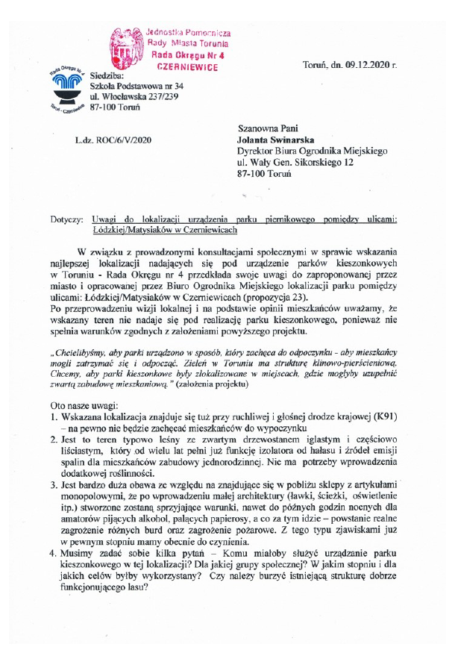
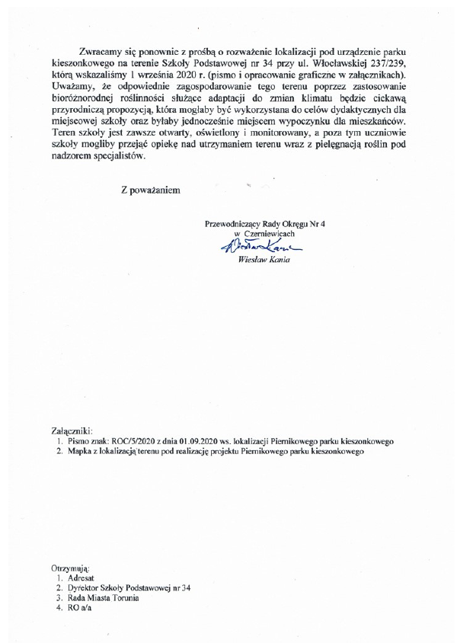

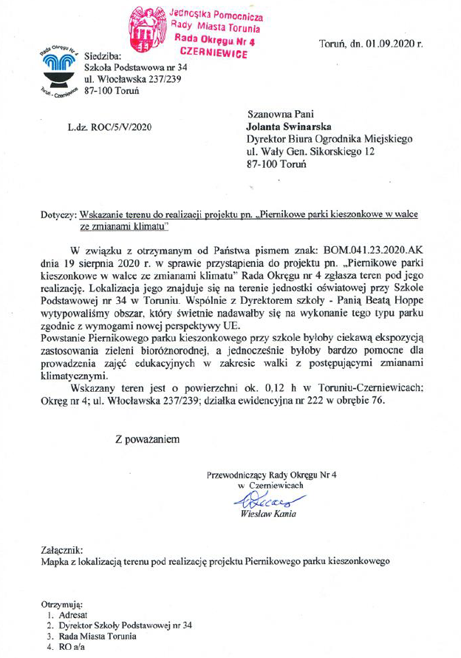

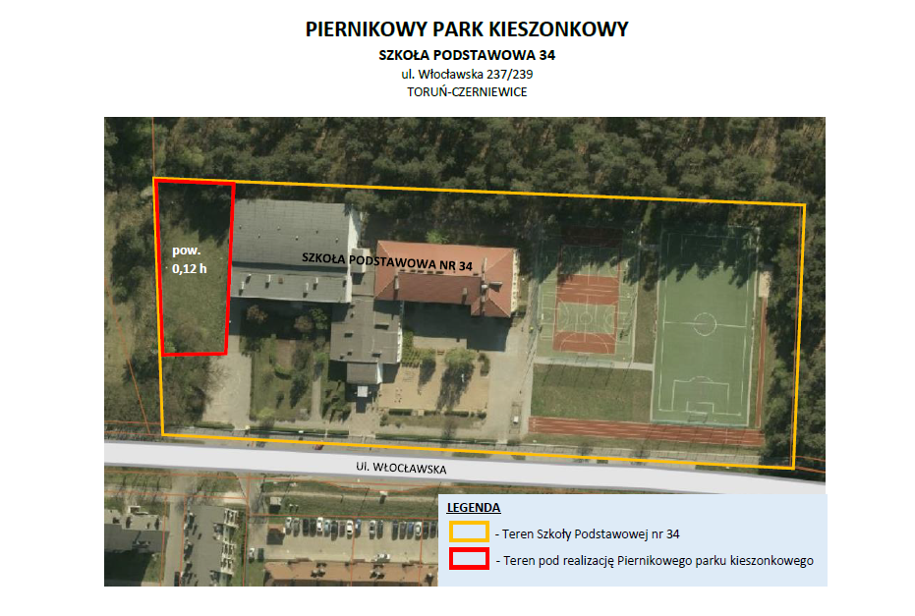

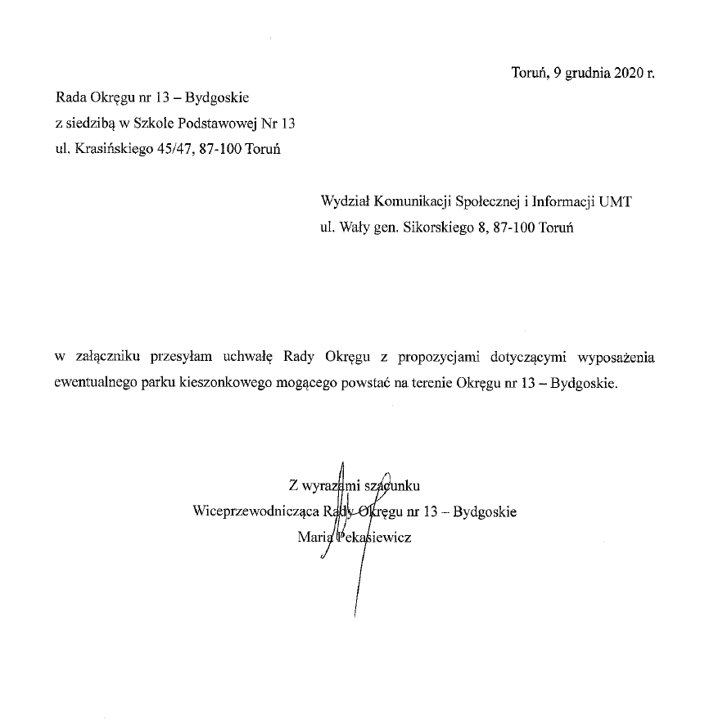

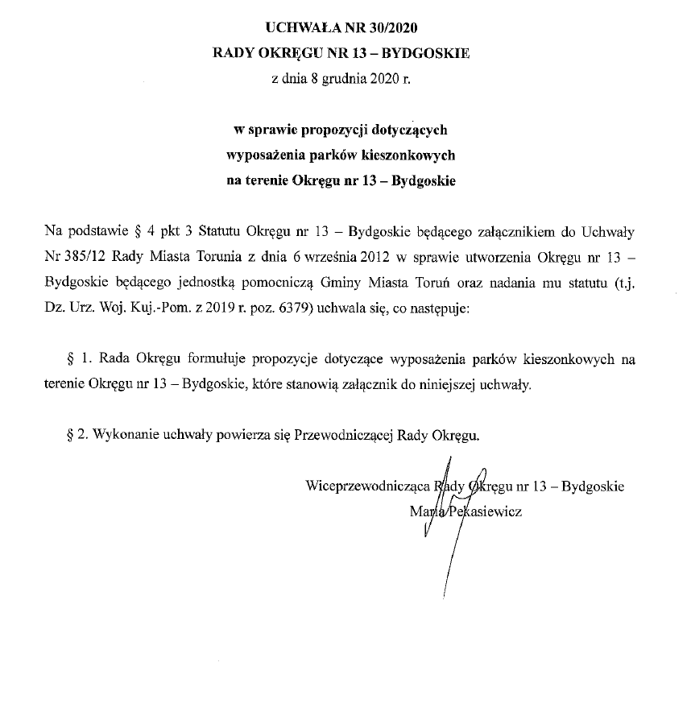

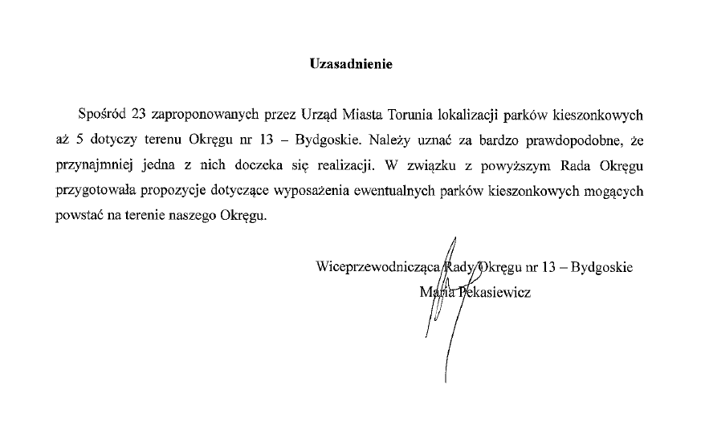
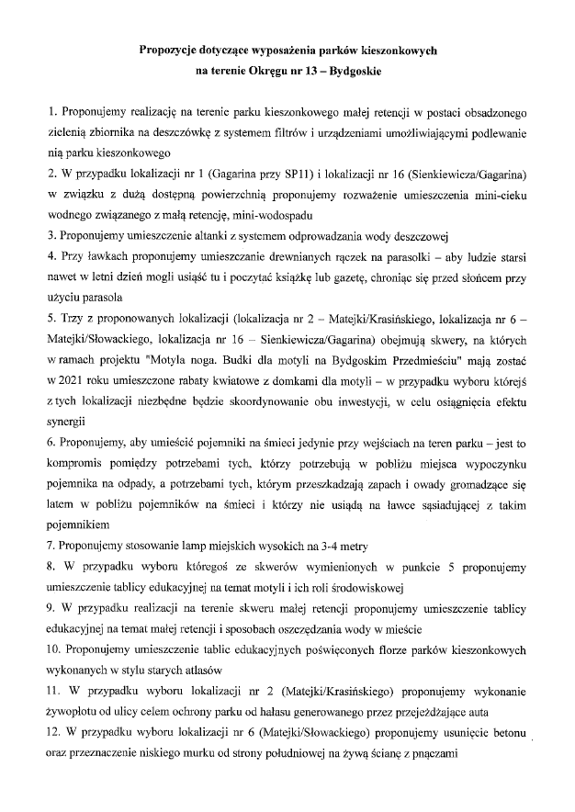

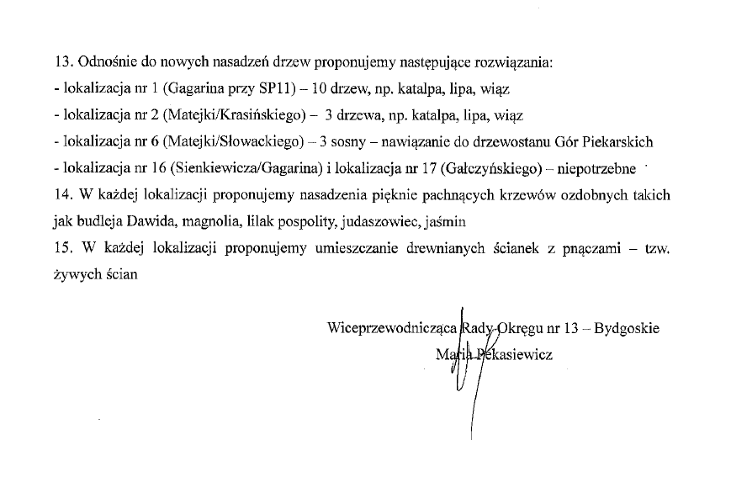

Podsumowanie wyników ankiety internetowej
W ankiecie mieszkańcy wskazywali najlepsze ich zdaniem lokalizacje dla parków kieszonkowych, spośród 23 miejsc zaproponowanych przez Miasto. Propozycje zostały opracowane przez Biuro Ogrodnika Miejskiego.
W ankiecie oddano 1031 głosów.
Głosujący mogli zaznaczyć maksymalnie 10 lokalizacji.
Pierwotnie wyniki przedstawiały się następująco:

Wartość | Liczba
1) przy SP11 Łukasiewicza / Okrężna / G… | 74
2) ul. Matejki / Krasińskiego | 121
3) ul. Dworcowa, przy CN Młyn Wiedzy | 127
4) ul. Rydygiera 4-6-8 | 76
5) ul. Strzałowa / Artyleryjska | 207
6) ul. Matejki / Słowackiego | 104
7) ul. Szosa Chełmińska / Liceum Akadem… | 123
8) ul. Migdałowa / Fasolowa/ Szosa Cheł… | 102
9) ul. Polna / Strehla / Fieldorfa Nila | 141
10) ul. Grudziądzka / Sczanieckiego, w … | 131
11) ul. Batorego / Bażyńskich, przy Str… | 127
12) ul. Szuwarów / Tataraków | 315
13) przy ul. Turkusowej | 125
14) ul. Polna / Szosa Chełmińska | 147
15) przy ul. Polnej przy kompleksie spo… | 133
16) ul. Sienkiewicza / Gagarina, teren … | 141
17) ul. Gałczyńskiego, skwer Inwalidów | 115
18) ul. Chełmińska / Czerwona Droga, pr… | 190
19) ul. Poznańska, przy Zakonie Francis… | 179
20) ul. Łódzka / Matysiaków | 84
21) Narcyzowa / Zagonowa | 213
22) Struga Lubicka przy ul. Tarnowskiej | 31
23) Struga Lubicka przy ul. Częstochows… | 31

Wydział Komunikacji Społecznej i Informacji dokonał weryfikacji oddanych głosów, pod kątem ich ważności. Po szczegółowej analizie, odrzucono głosy nieważne – oddane kilkukrotnie przez tę samą osobę w sekundowych odstępach czasu.
Wyniki ankiety po weryfikacji, przestawiają się w następujący sposób:

Propozycje lokalizacji parków kieszonkowych - zgłoszone przez aplikację „Moje drzewo”
Lp. | Adres | Nr działki | Obręb
1. | Mariana Sydowa 2d | 91/4 | 0058
2. | Polna 11 | 168/7 | 0033
3. | Kaszubska 3 | 320/2 | 0036
4. | Graniczna 5 | 16 | 0003
5. | Generała Józefa Bema 19-21 | 200 | 0002
6. | Leona Czarlińskiego 39 | 27/1 | 0010
7. | Jana Brejskiego 2e | 313/9 | 0004
8. | Łąkowa 14 | 21/4 | 0004
9. | Dobra 5 | 88/1 | 0001
10. | Polskiego Czerwonego Krzyża 43 | 472/4 | 0003
11. | Bartosza Głowackiego 9 | 602 | 0010
12. | Władysława Dziewulskiego 1 | 59 | 0052
13. | Okólna 103 | 658 | 0074
14. | Okólna 106 | 658 | 0074
15. | Rzeszowska 17 | 326/13 | 0053
16. | Szczecińska 22 | 326/13 | 0053
17. | Maszynowa 13 | 23/16 | 0033
18. | Świętego Jakuba 10 | 192 | 0018
19. | Zygmunta Działowskiego 10b | 32 | 0051
20. | Toruń Szosa Lubicka 149 | 665/7 | 0053
21. | Generała Władysława Andersa 12-16 | 670 | 0074
22. | Zygmunta Działowskiego 10d | 33/2 | 0051
23. | Generała Józefa Hallera 16 | 938 | 0070
24. | Plac Pokoju Toruńskiego 2 | 230 | 0018
25. | Szosa Chełmińska 113 | 109/2 | 0036
26. | Kresowa 20 | 36/7 | 0054
27. | Łukasza Watzenrodego 11B | 196 | 0030
28. | Józefa Wybickiego 16 | 612/6 | 0003
29. | Księdza Kanonika Pawła Piotra Gogi 2 | 148/2 | 0004
30. | Kresowa 18 | 36/7 | 0054
31. | Generała Józefa Bema 26 | 149 | 0002
32. | Kapitana Jana Drzewieckiego 4a | 71/1 | 0038
33. | Generała Jana Henryka Dąbrowskiego 26 | 44 | 0018
34. | Turystyczna 101a | 81 | 0062
35. | Księdza Stanisława Staszica 1 | 147/4 | 0004
36. | Władysława Dziewulskiego 38 | 74/1 | 0052
37. | Szosa Lubicka 133b | 76 | 0052
38. | Generała Karola Kniaziewicza 34 | 603 | 0071
39. | Cypriana Kamila Norwida 6 | 56/2 | 0021
40. | Armii Ludowej 75 | 1108/1 | 0070
41. | Dworcowa 5 | 196/1 | 0048
42. | Sieradzka 23 | 280/3 | 0053

43. | Tarnowska 36 | 209/8 | 0053
44. | Polskiego Czerwonego Krzyża 43 | 472/4 | 0003
45. | Narcyzowa 103 | 865/4 | 0029
46. | Matysiaków 20 | 401/3 | 0076
47. | Konstantego Ildefonsa Gałczyńskiego 1 | 130 | 0009
48. | Jana Matejki 58a | 209 | 0009
49. | Jurija Gagarina 212 | 18 | 0006
50. | Maszynowa 9 | 23/16 | 0033
51. | Turkusowa 26 | 880 | 0066
52. | Czapli 2 | 872 | 0074
53. | Stefana Batorego 5b | 231 | 0048
54. | Świętopełka 36f | 223/2 | 0039
55. | Polna 11 | 150/9 | 0033
56. | Migdałowa 43 | 843 | 0032
57. | Szosa Chełmińska 75b | 148/6 | 0002
58. | Jana Matejki 41 | 160 | 0008
59. | Strzałowa 26 | 154 | 0066
60. | Ludwika Rydygiera 8a | 46/18 | 0051
61. | Jurija Gagarina 90 | 74/1 | 0005
62. | Zygmunta Krasińskiego 35 | 376 | 0008

 | Podsumowanie | Wydział Komunikacji Społecznej i Informacji we współpracy merytorycznej z Biurem Ogrodnika Miejskiego przeprowadził w terminie 29 października – 10 grudnia 2020 r., konsultacje społeczne w sprawie lokalizacji parków kieszonkowych w Toruniu.  W ramach konsultacji mieszkańcy mogli wskazać najlepsze spośród 23 lokalizacji parków kieszonkowych zaproponowanych przez miasto oraz złożyć własne propozycje ich umiejscowienia.  Konsultacje odbywały się dwuetapowo, z wykorzystaniem 3 narzędzi partycypacyjnych:  1. Pierwszy etap: ankieta Google i system Moje Drzewo  2. Drugi etap: otwarte spotkanie online.  Chętni mogli również przekazać swoje uwagi pocztą elektroniczną.  W ankiecie głos oddało ok. 1000 osób, 62 osoby zaznaczyły dodatkowe lokalizacje w systemie Moje Drzewo, ok. 10 osób wzięło udział w spotkaniu online, 5 osób przesłało uwagi drogą elektroniczną, do UMT wpłynęły również pisma Rad Okręgów: Bydgoskie i Czerniewice.  Spośród 23 lokalizacji wskazanych przez miasto najwięcej głosów zdobyły:  - 254 głosy - ul. Szuwarów / Tataraków  - 203 głosy - ul. Strzałowa /Artyleryjska  - 193 głosy - Narcyzowa/ Zagonowa  - 188 głosów - ul. Chełmińska / Czerwona Droga (przy CinemaCity)  - 147 głosów - ul. Polna / Szosa Chełmińska  - 146 głosów - ul. Poznańska, przy Zakonie Franciszkanów  - 141 głosów - ul. Polna / Strehla / Fieldorfa Nila  - 141 głosów - ul. Sienkiewicza / Gagarina - teren zieleni przy Widelcu  - 133 głosy - przy ul. Polnej przy kompleksie sportowym „Orlik” i pomiędzy ul. Inżynierską a linią kolejową  - 131 głosów - ul. Grudziądzka / Sczanieckiego  W systemie Moje Drzewo wskazano 62 dodatkowe lokalizacje parków kieszonkowych na terenie miasta. Większość z nich pokrywa się z terenami zaproponowanymi przez miasto. Pozostałe propozycje zostały przekazane wydziałom UMT do analizy pod kątem możliwych realizacji tych parków w przyszłości.  Uwagi, które wpłynęły drogą elektroniczną stanowiły propozycje zagospodarowania parków kieszonkowych oraz opinie na temat zaproponowanych lokalizacji. Większość z nich uwzględniono.  2 oficjalne pisma dotyczyły:  - od Rady Okręgu Czerniewice – lokalizacji pomiędzy ul. Łódzką a ul. Matysiaków:  teren ten nie nadaje się pod lokalizację parku kieszonkowego, ponieważ znajduje się zbyt blisko ruchliwej drogi krajowej, porośnięty jest zwartym drzewostanem, zlokalizowany jest zbyt blisko sklepów z artykułami monopolowymi, co może sprzyjać niewłaściwym zachowaniom. Rada okręgu prosi, aby przemyśleć lokalizację parku przy SP 34, przy ul. Włocławskiej 237/239,  - od Rady Okręgu Bydgoskie – propozycje zagospodarowania parków kieszonkowych, które powstaną na terenie okręgu Bydgoskie – główne propozycje:  - mała retencja na wskazanych terenach,  - tablice edukacyjne,  - żywe ścianki z pnączami.  Podczas spotkania online, które odbyło się 16 listopada 2020 r., mieszkańcy przedstawili propozycje zagospodarowania parków kieszonkowych. Ich zdaniem powinny one posiadać:  - oprócz ławek i koszy na śmieci, także - ścieżki ziemne / naturalne, budki dla ptaków, budki dla owadów,  - ekologiczny system nawadniania, który utrzymywałby odpowiednią wilgotność,  - zaaranżowane źródła wody.  Dodatkowo mieszkańcy wyrazili zdanie, że wszystkie zaproponowane lokalizacje są potrzebne, a ponadto – warto pomyśleć o rozwoju terenów zieleni w mieście, wykorzystując, np. tereny w pasach drogowych.  Konsultacje dotyczące lokalizacji parków kieszonkowych na terenie miasta pokazały, jak ważnym dla mieszkańców jest temat zieleni w Toruniu.  Realizację projektu parków kieszonkowych warto rozpocząć od terenów, które otrzymały największe poparcie mieszkańców oraz pozytywną opinię wydziałów UMT, z uwzględnieniem propozycji ich zagospodarowania wyrażonych w konsultacjach. Następnie zaś, w miarę środków finansowych – tworzyć kolejne takie miejsca w mieście.
 | Załączniki | Wybrane informacje o konsultacjach w mediach lokalnych

Opracowanie:
Wydział Komunikacji Społecznej i Informacji Urzędu Miasta Torunia
ul. Wały gen. Sikorskiego 8
87-100 Toruń
E: wksii@um.torun.pl
T: 56 611 87 47

Współpraca merytoryczna: Biuro Ogrodnika Miejskiego Urzędu Miasta Torunia
Załącznik - Wybrane informacje w mediach lokalnych
Informacja na stronie internetowej torun.pl, 29 października 2020 r.
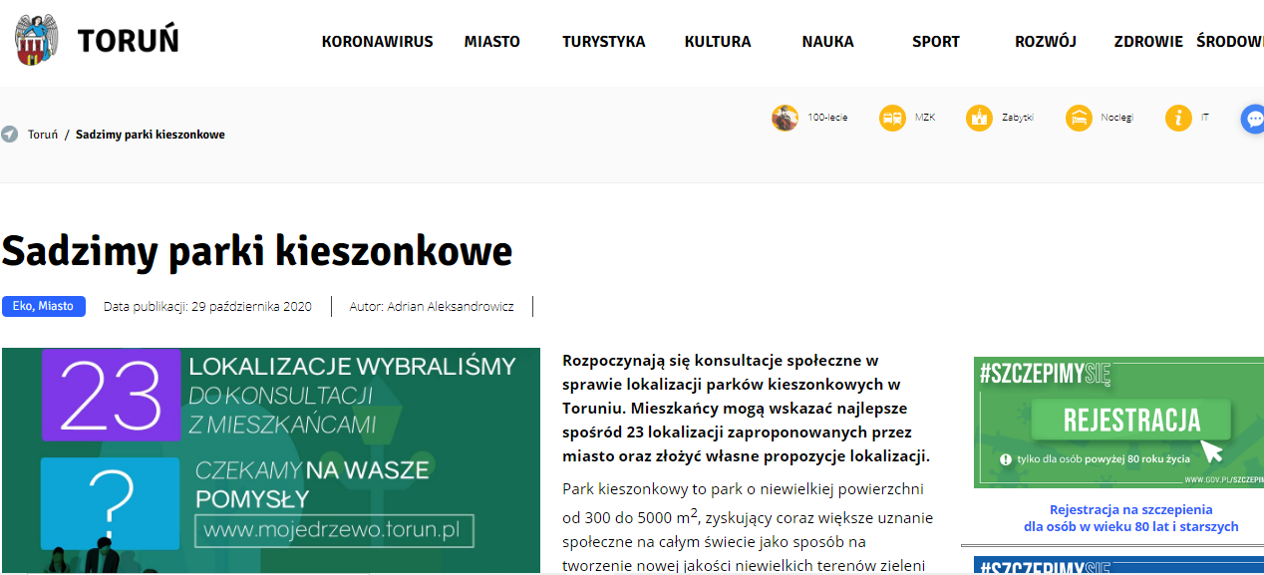
Cały tekst:
Rozpoczynają się konsultacje społeczne w sprawie lokalizacji parków kieszonkowych w Toruniu. Mieszkańcy mogą wskazać najlepsze spośród 23 lokalizacji zaproponowanych przez miasto oraz złożyć własne propozycje lokalizacji.
Park kieszonkowy to park o niewielkiej powierzchni od 300 do 5000 m2, zyskujący coraz większe uznanie społeczne na całym świecie jako sposób na tworzenie nowej jakości niewielkich terenów zieleni w przestrzeni miejskiej. Określenie „park kieszonkowy” jest dosłownym tłumaczeniem angielskiego zwrotu „pocket park” i, jak sama nazwa wskazuje, zajmuje niewiele miejsca. Do końca 2020 roku w Toruniu ma powstac minimum 5 takich parków. Ruszyły konsultacje społeczne online, dzięki którym mieszkańcy zadecydują o właściwych lokalizacjach dla parków.
- Udało nam się wybrać 23 lokalizacje, które poddajemy konsultacjom społecznym. Parki kieszonkowe są bardzo popularne w krajach Europy Zachodniej. Jedną z najpopularniejszych realizacji tego typu jest Paley Park w Nowym Yorku, utworzony na Manhattanie w 1967 r. Do dziś cieszy się on dużą popularnością. W Toruniu będziemy starali się lokalizować parki na terenach należących do Gminy Miasta Toruń. Wybraliśmy możliwe lokalizacje, w oparciu o szereg kryterium takich jak: zapis w miejscowych planach zagospodarowania przestrzennego, otoczenie, zapotrzegowanie społeczne oraz dostępność - wyjaśnia Paweł Gulewski zastępca prezydenta Torunia.
Parki kieszonkowe są wyposażone w elementy małej architektury. Zgodnie z planem, w Toruniu urządzenie parku kieszonkowego obejmowałoby m.in. nasadzenia roślin, zabiegi pielęgnacyjne, rekultywację terenu, alejki naturalne z nawierzchnią przepuszczalną, małą architekturę (ławki, kosze na śmieci, tablice informacyjne/edukacyjne, karmniki, kwietniki/rabaty/łąki kwietne, i itd.), oświetlenie, nawodnienie.
- Chcielibyśmy, aby parki urządzono w sposób, który zachęca do odpoczynku - aby mieszkańcy mogli zatrzymać się i odpocząć. Zieleń w Toruniu ma strukturę klinowo-pierścieniową. Chcemy, aby parki kieszonkowe były zlokalizowane w miejscach, gdzie mogłyby uzupełnić zwartą zabudowę mieszkaniową. W innych polskich miastach, takich jak Kraków, Wrocław, Gdańsk parki kieszonkowe są bardzo popularne. Będziemy wzorować się na doświadczeniach z innych miast - zapewnia Jolanta Swinarska dyrektor Biura Ogrodnika Miejskiego Urzędu Miasta Torunia.
Na zdjęciu: zastępca prezydenta Torunia Paweł Gulewski i dyrektor BOM Jolanta Swinarska
Parki tego typu przyczyniają się do poprawy komfortu życia w mieście, jak również do poprawy mikroklimatu. Spełniają drobną funkcję zabawową, wypoczynkową, przyrodniczą, jak również społeczną. Warto zauważyć, że tworzenie parków kieszonkowych w Toruniu będzie służyło adaptacji do zmian klimatu, m.in. poprzez:
tworzenie tzw. zielonej i/lub niebieskiej infrastruktury, czy małych ogrodów deszczowych na cele małej retencji, wzmacniającej system filtracji, przechwytywania i wykorzystania wód opadowych;
zwiększanie bioróżnorodności przez wprowadzanie odpowiednich gatunków roślin np. miododajnych wabiących pszczoły, roślinności wabiącej motyle, odpowiedniej roślinności stanowiącej pokarm dla ptaków;
wprowadzenie tzw. zielonych ścian i zieleni pełniącej funkcje izolujące np. od hałasu i źródeł emisji spalin;
zielone zadaszenia - osłaniające przed nadmiernym upałem i przechwytujące zanieczyszczenia z powietrza.
O CO PROSIMY W RAMACH KONSULTACJI?
Prosimy o trzy rzeczy:
Wybierz najlepsze lokalizacje – wskaż Twoim zdaniem najlepsze lokalizacje dla parków kieszonkowych spośród 23 miejsc zaproponowanych przez miasto. Propozycje zostały opracowane przez Biuro Ogrodnika Miejskiego.
Jak to zrobić?
a) Najpierw obejrzyj mapkę (mapy Google) z 23 propozycjami lokalizacyjnymi - aby przejść do mapy kliknij tutaj.
b) Następnie wypełnij krótką ankietę wskazując dziesięć najlepszych wg Ciebie miejsc na park kieszonkowy - aby przejść do ankiety kliknij tutaj.
Termin upływa 13 listopada 2020 r.
Wskaż własną propozycję lokalizacji – jeżeli chcesz dodatkowo wskazać własną propozycję lokalizacji parku kieszonkowego zrób to za pomocą systemu mojedrzewo.torun.pl - „posadź” park kieszonkowy.
Jak to zrobić?
a) Wejdź na stronę www.mojedrzewo.torun.pl, znajdź na mapie miejsce, które Twoim zdaniem nadaje się do „posadzenia” parku kieszonkowego. Musi to być teren należący do miasta – system nie pozwoli na wybranie punktu na gruntach nienależących do miasta - aby przejść do mojedrzewo.torun.pl kliknij tutaj.
b) Jeśli już wskazałeś miejsce na terenie gminnym wypełnij krótki formularz. PAMIĘTAJ – z pola „gatunek drzewa” wybierz „Park kieszonkowy”. Wypełnij pola i zatwierdź.
c) Jeżeli zgłaszasz lokalizację jako użytkownik zalogowany – nie musisz robić nic więcej. Na swój e-mail dostaniesz potwierdzenie zgłoszenia.
d) Jeżeli nie utworzyłeś konta na mojedrzewo.torun.pl lub nie zalogowałeś się, na podany w formularzu mail dostaniesz prośbę o potwierdzenie zgłoszonej propozycji – kliknij na link w mailu, żeby potwierdzić zgłoszenie. Dopiero po potwierdzeniu Twoje zgłoszenie będzie brane pod uwagę oraz wyświetlane na mapie.
Na mapie mojedrzewo.torun.pl widać zgłoszenia dotyczące drzew oraz od teraz – parków kieszonkowych. Jeżeli będziesz chciał zobaczyć tylko propozycje parków kieszonkowych – przefiltruj dane - kliknij na lejek w prawym górnym rogu mapy i w polu rodzaj/gatunek wybierz Park kieszonkowy. Dla orientacji umieściliśmy tam także wszystkie 23 lokalizacje z punktu 1.
Termin upływa 13 listopada 2020 r.
Urządź z nami park kieszonkowy – powiedz nam, jak Twoim zdaniem powinien być urządzony park kieszonkowy. Na ten temat porozmawiamy w drugim etapie konsultacji, podczas spotkania online. Spotkanie odbędzie się 16 listopada 2020 r. o godzinie 17:00. Spotkamy się online, przez Internet, za pomocą aplikacji Microsoft Teams. Aby wziąć udział w spotkaniu wystarczy wysłać zgłoszenie za pomocą poczty e-mail na adres: konsultacje@um.torun.pl, w tytule wpisując „spotkanie parki kieszonkowe”
Zgłoszenia przyjmujemy do 16 listopada, do godziny 15.00.
W odpowiedzi prześlemy link do spotkania online, z którego będzie można skorzystać na jeden z dwóch sposobów:
1) po zainstalowaniu aplikacji Microsoft Teams - jeżeli chcesz, żeby wszystko działało bez zarzutu, skorzystaj z tej opcji!
2) przez przeglądarkę internetową (uwaga! w niektórych wersjach przeglądarek połączenie może nie być możliwe - należy wówczas skorzystać z innej przeglądarki lub zainstalować aplikację Microsoft Teams).
Aby w pełni uczestniczyć w spotkaniu, należy mieć komputer wyposażony w kamerę oraz mikrofon.
Można też napisać - jeśli nie możesz uczestniczyć w spotkaniu online, istnieje możliwość przekazania swoich uwag oraz opinii pocztą elektroniczną na adres: konsultacje@um.torun.pl
Na opinie czekamy do 10 grudnia 2020 r

Informacje na stronie internetowej www.konsultacje.um.torun.pl, 29 października 2020 r.
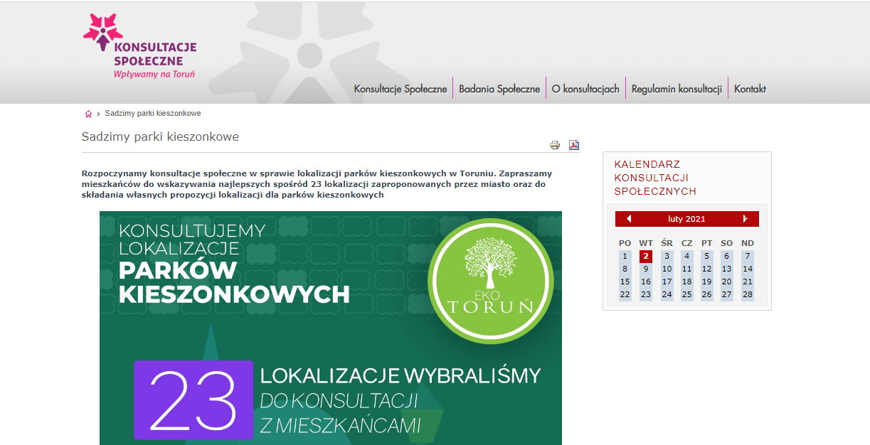

Informacja na stronie www.bip.torun.pl, 28 października 2020 r.

Informacja na stronie www.ddtorun.pl, 2 listopada 2020 r.

Informacja na stronie www.torun.naszemiasto.pl, 27 sierpnia 2020 r.
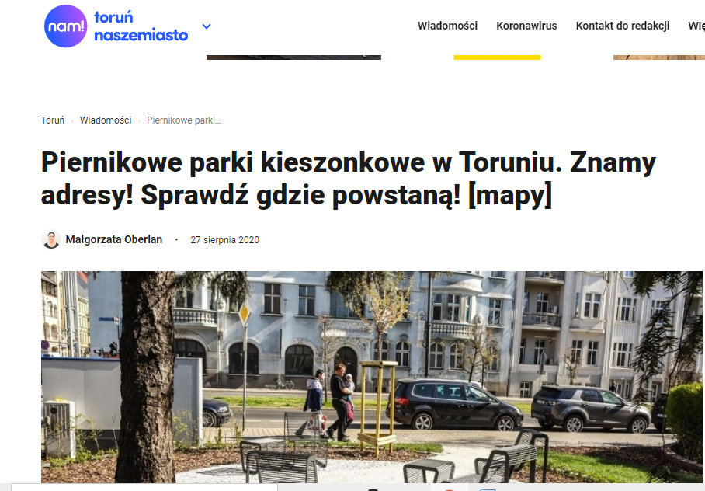

Informacja w radiu ESKA, 6 listopada 2020 r.

Informacja na stronie www.tylkotorun.pl, 29 października 2020 r.

Informacja na fanpage’u Radnego Miasta Torunia, Dariusza Mądrzejewskiego , 3 listopada 2020 r.
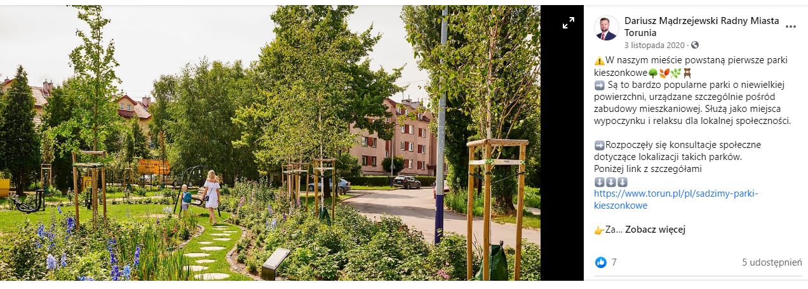

Informacja na stronie www.torun.wyborcza.pl, 2 listopada 2020 r.
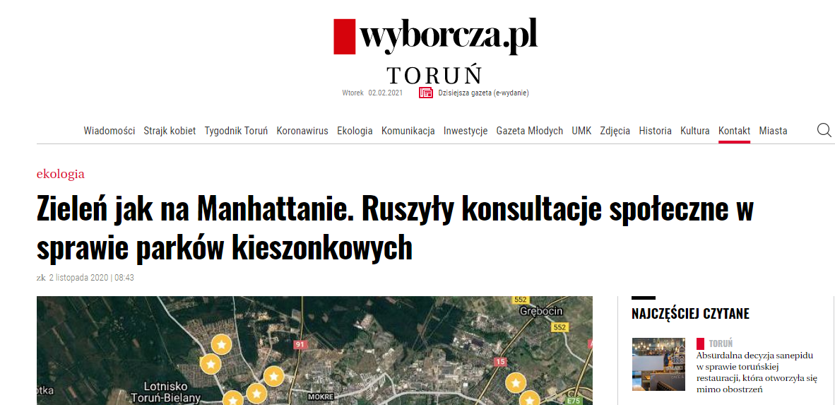

Informacja na stronie www.pomorska.pl, 30 października 2020 r.
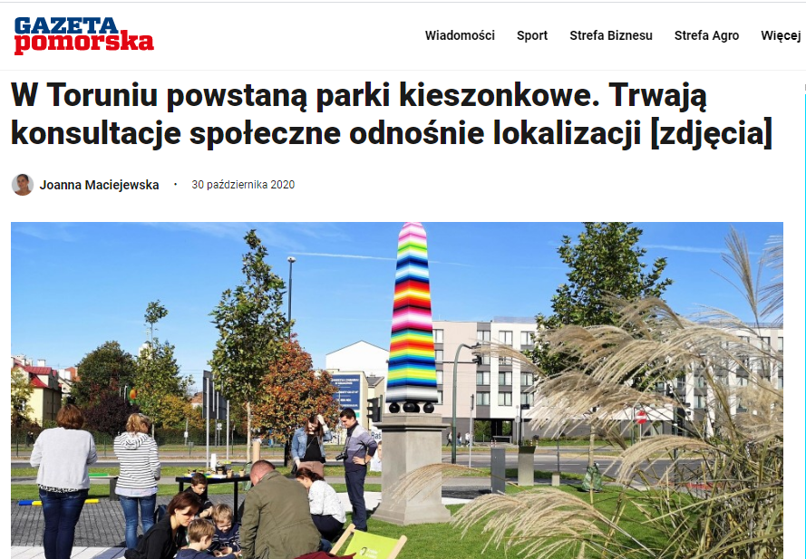

Materiał wyemitowany w TVP3 Bydgoszcz, 31 października 2020 r.

Informacje opublikowane na fanpage’u Chcemy tramwajów na lewobrzeżny Toruń, 31 października 2020 r.

Materiał wyświetlony na fanpega’u Zbliżenia, 31 października 2020 r.

